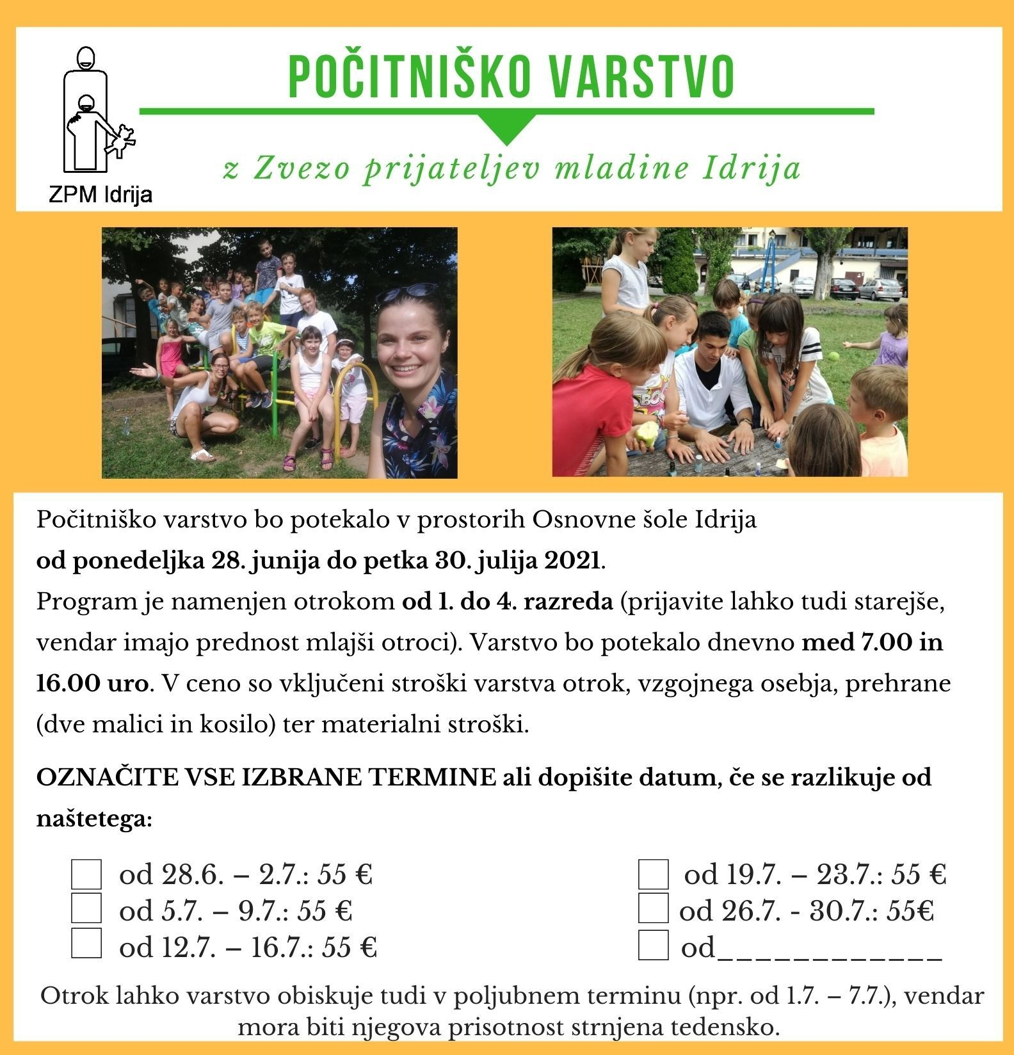
Število mest je omejeno, program se bo izvajal v primeru zadostnega števila prijav!

IZBRANE TERMINE OZNAČITE NA PRVI STRANI PRIJAVNICE!

Ime in priimek otroka:_______________________________ Razred in šola:___________________________
Ime in priimek staršev oz.skrbnikov:__________________________e-pošta:___________________________
Naslov:_______________________________________________________Telefon:_____________________
Otrokove morebitne posebnosti (alergije,…)______________________________________________________

OBVEZNO IZPOLNITE VSE PODATKE, SICER VAŠE PRIJAVE NE BOMO UPOŠTEVALI!

S podpisom potrjujem, da se moj otrok lahko udeleži organiziranih aktivnosti v sklopu ZPM Idrija in DPM Cerkno. Potrjujem, da sem prebral splošne pogoje ZPM Idrija in informacije o obdelavi osebnih podatkov objavljene na spletni strani www.zpm-idrija.si in se z njimi strinjam.

OZNAČI:
SOGLAŠAM z objavo fotografij na internetnih straneh ZPM Idrija in DPM Cerkno, socialnih omrežjih, v medijih in na spletnih straneh partnerjev ZPM Idrija. (Če tega ne želite, pustite spodnje okence pred besedo »SOGLAŠAM« prazno, vaš podpis pa označuje, da ste zaprosilo prebrali in gre za izraz vaše volje. )

Podpis:__________________________________________________________________
Prijavnico nam vrnite najkasneje do 14.6.2021, na naslov ZPM Idrija, Mestni trg 11, 5280 IDRIJA ali pošljite skenirano na mail zpmidrija@gmail.com. Lahko jo oddate tudi v pisarni ZPM Idrija na Mestnem trgu 11 (poleg davčnega urada).
Število mest je omejeno, program se bo izvajal v primeru zadostnega števila prijav!

IZBRANE TERMINE OZNAČITE NA PRVI STRANI PRIJAVNICE!

Ime in priimek otroka:_______________________________ Razred in šola:___________________________
Ime in priimek staršev oz.skrbnikov:__________________________e-pošta:___________________________
Naslov:_______________________________________________________Telefon:_____________________
Otrokove morebitne posebnosti (alergije,…)______________________________________________________

OBVEZNO IZPOLNITE VSE PODATKE, SICER VAŠE PRIJAVE NE BOMO UPOŠTEVALI!

S podpisom potrjujem, da se moj otrok lahko udeleži organiziranih aktivnosti v sklopu ZPM Idrija in DPM Cerkno. Potrjujem, da sem prebral splošne pogoje ZPM Idrija in informacije o obdelavi osebnih podatkov objavljene na spletni strani www.zpm-idrija.si in se z njimi strinjam.

OZNAČI:
SOGLAŠAM z objavo fotografij na internetnih straneh ZPM Idrija in DPM Cerkno, socialnih omrežjih, v medijih in na spletnih straneh partnerjev ZPM Idrija. (Če tega ne želite, pustite spodnje okence pred besedo »SOGLAŠAM« prazno, vaš podpis pa označuje, da ste zaprosilo prebrali in gre za izraz vaše volje. )

Podpis:__________________________________________________________________
Prijavnico nam vrnite najkasneje do 12.6.2020, na naslov ZPM Idrija, Mestni trg 11, 5280 IDRIJA ali pošljite skenirano na mail zpmidrija@gmail.com. Lahko jo oddate tudi v pisarni ZPM Idrija na Mestnem trgu 11 (poleg davčnega urada).

